Министерство просвещения Российской Федерации
Муниципальное казенное образовательное учреждение
«Средняя общеобразовательная школа им.А.Ж. Панагова с.п. Инаркой»

Полное наименование конкурса
С русским языком можно творить чудеса!
VIII Международный конкурс сочинений 2025/26

Форма конкурсной работы
Название конкурсной работы

«Мой семейный герой: история моего прадедушки»

Выполнила: Хибиева Мадина Мурадиновна
Ученица 11 класса
Руководитель: Балкарова Марят Александровна
учитель русского языка и литературы

2005-2026 учебный год
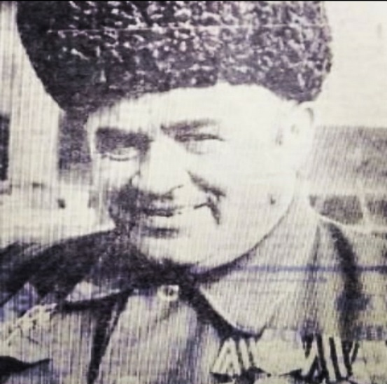
«История моей семьи в годы Великой Отечественной войны, вклад в Великую Победу».
Всё дальше уходят от нас грозные годы Великой Отечественной войны 1941-1945 годов, когда в ожесточённых боях с немецко–фашистскими войсками советский народ и его славная армия отстояли нашу Родину. Время бессильно ослабить память человечества о стойкости советских людей, славе тех, кто насмерть стоял у истоков этого ратного и трудового подвига.
Но эти годы не выветрить из памяти. 27 миллионов советских людей – такова страшная цена победы. А еще миллионы тех, кто умер от ран, от сердечных болей уже после войны.
Наверно, нет таких семей в России, чьи предки не воевали бы в Великую Отечественную войну. Война также не прошла мимо и моей семьи. Мой прадед, Хибиев Балила Нагоевич, пошел воевать за Родину.
Родился наш прадедушка Балила Нагоевич в 1918 году в селении Инароково, был членом ВЛКСМ с 1936года. После окончания сельской школы работал в местном колхозе. В рядах Красной Армии Балила, наш прадедушка, служил в 1938-1940 годах. Был призван в Красную Армию 16 марта1941 года. Был помощником командира взвода 2-гоАрмейского кавалерийского эскадрона 43-й Армии Центрального фронта. Информация из наградного листа: «17 марта 1942 г. По приказанию командира 2-го Отдельного кавалерийского эскадрона капитана Покатилова, взвод конных разведчиков под командованием лейтенанта Степанова и его помощника старшего сержанта Хибиева занял оборону против немецких траншей, проходивших у Полотняного завода в Смоленской области. Оборону держали три дня. 20 марта взвод получил приказ выбить немцев из траншеи. Действия взвода поддерживали артбатарея и два взвода автоматчиков из 17-ой стрелковой дивизии. 21 марта взвод Степанова и Хибиева обошёл траншеи противника перед заводом и вышел в тыл немцам, оборонявшим завод, и ворвался в траншею. Противник оставил позиции и стал отступать. Старший сержант Балила Хибиев, ворвавшись в траншею, обнаружил пулемет противника и решил открыть огонь по отходящим немцам. Пулемет оказался заминирован, и при попытке Хибиева открыть стрельбу, он взорвался». Когда наш прадедушка пришел в себя в госпитале, он увидел себя весь в бинтах. Изранено было всё: грудь, голова, живот, ноги. Но самое страшное: у него оторвало кисти обеих рук. После долгого лечения в госпиталях Москвы, Саратова и Ташкента его признали негодным к военной службе и комиссовали в январе 1944 года. При возвращении домой он, будучи инвалидом 1-й группы, не сидел без дела, работал в колхозе весовщиком. Как рассказывает наш дедушка, он занимался общественной работой, неоднократно его избирали депутатом сельского совета.
За боевые заслуги перед Родиной он был награждён орденом Отечественной войны II степени, медалями «За оборону Москвы», «За оборону Заполярья», «За победу над Германией».
Очень часто наш дедушка вспоминал слова своего отца Балилы, который не раз говорил: «Хорошо живут наши люди, хорошо живу и я, инвалид 1-ой группы. Государство помогло поднять на ноги шестерых детей. И в моём доме, и доме моих детей достаток. Мне государство каждый год бесплатно выдаёт санаторно- курортную путёвку. А теперь помогли мне побывать в местах, где воевал. Посетил я эти места и ещё больше убедился в том, что воевали мы не зря. Это говорили мне все , с кем я встречался в местах боёв. А это большое счастье , когда знаешь , что сделал для народа такое дело, за которое они благодарят всем, чем могут».
Умер наш прадедушка, ветеран войны и труда, в 1984 году.
К сожалению нам не довелось с ним встретиться, поговорить с ним, но с гордостью идём на парад в «Бессмертном полке» с его портретом. История прадедушки в моей семье передаётся от старших к младшим. Мы все очень гордимся им. Мой прадед, Балила Нагоевич, для меня образец мужества и в то же время скромности. Он показал мне, что любой человек может совершать героические поступки ради своей семьи и страны.
Мы вспоминаем о той далекой войне все реже и меньше. И осталось участников этой страшной войны совсем мало. Но забыть вовсе мы не имеем право. Это все равно, что жестоко предать тех, кто добывал для нас мир, беззаботное детство, счастливую мирную жизнь. Кто умирал на той войне с таким достоинством, что смерть становилась началом бессмертия.
Годы Отечественной войны 1941-1945 годов не забудутся никогда. Чем дальше они от нас по времени, тем живей и величественной развернутся они в нашей памяти, и снова сердце в груди будет биться сильно – сильно, снова выступят на глазах слезы. Слезы жалости и гордости. Лишь бы снова не было войны!
Люди, как и деревья, не могут жить без своих корней. Подвиги прадедов – это крылья для нас, внуков и правнуков ветеранов Великой Отечественной войны, источник нашей жизнестойкости.
За бесценный вклад в Великую Отечественную войну и за большой труд в восстановлении народного хозяйства после войны именем нашего прадедушки названа одна из улиц нашего села.
Пусть война не напоминает о себе никогда! Светлая память всем героям, которые защищали нашу страну! Обещаем вам, что ваш подвиг передадим нашим детям, внукам, правнукам.

